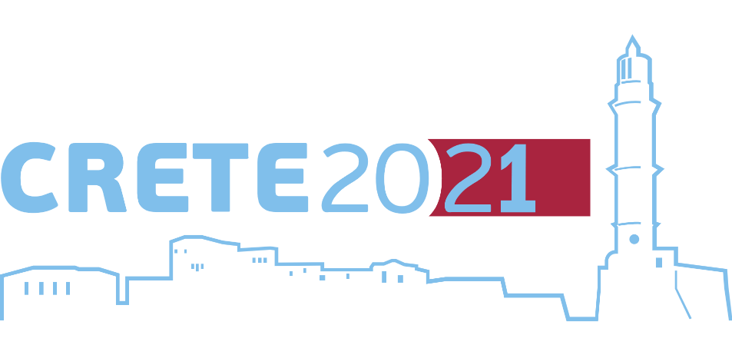
27-30 Ιουλίου
7^{ο} Διεθνές Επιστημονικό Συνέδριο

Διαχείριση Βιομηχανικών και Επικίνδυνων Αποβλήτων

Χανιά - Κρήτη

hwm-conferences.tuc.gr

Χανιά 26/3/2021

ΔΕΛΤΙΟ ΤΥΠΟΥ
Το 7ο Διεθνές Επιστημονικό Συνέδριο «CRETE 2021» με αντικείμενο τη Διαχείριση Βιομηχανικών και Επικινδύνων Αποβλήτων θα διεξαχθεί στα Χανιά στις 27-30 Ιουλίου υπό τη διοργάνωση του Πολυτεχνείου Κρήτης και την Προεδρία του Ομότιμου Καθηγητή και Προέδρου του Διεθνούς Οργανισμού IWWG (International Waste Working Group) κ. Ευάγγελου Γιδαράκου.
Στο Συνέδριο αναμένεται να συμμετέχουν καταξιωμένοι διεθνώς επιστήμονες, εκπρόσωποι δημόσιων, αλλά και ιδιωτικών φορέων και εταιρειών, που δραστηριοποιούνται στη διαχείριση αποβλήτων, σε μια προσπάθεια διάδοσης της επιστημονικής έρευνας, ανταλλαγής απόψεων και εμπειριών, αναγνώρισης προβλημάτων και παροχής εξειδικευμένων λύσεων.
Δεδομένων των περιορισμών που η πανδημία του Covid-19 επιβάλει και με στόχο τη διευκόλυνση της συμμετοχής των ενδιαφερομένων, το Συνέδριο παρέχει την δυνατότητα συμμετοχής τόσο με φυσική παρουσία, όσο και διαδικτυακά. Η επίσημη γλώσσα του Συνεδρίου θα είναι η Αγγλική, ωστόσο επιλεγμένες συνεδρίες, που αφορούν την Ελληνική πραγματικότητα θα διεξαχθούν στην Ελληνική γλώσσα.
Επί του παρόντος, η Οργανωτική Επιτροπή του Συνεδρίου είναι στην ευχάριστη θέση να ανακοινώσει τις εξής δράσεις:
- Διεξαγωγή ημερίδας στην Ελληνική γλώσσα, με θέμα «ΥΠΟΔΟΜΕΣ & ΥΠΗΡΕΣΙΕΣ ΔΙΑΧΕΙΡΙΣΗΣ ΒΙΟΜΗΧΑΝΙΚΩΝ & ΕΠΙΚΙΝΔΥΝΩΝ ΑΠΟΒΛΗΤΩΝ (ΒΕΑ) ΣΤΗΝ ΕΛΛΑΔΑ»
- Διοργάνωση έκθεσης και ειδικών συνεδριών με θέμα «COVID 19 – ΠΕΡΙΒΑΛΛΟΝΤΙΚΟ ΑΠΟΤΥΠΩΜΑ».
Η συμμετοχή δημοσίων υπαλλήλων στο CRETE 2021 παρέχεται δωρεάν με την εγγραφή τους ως μέλη του IWWG. Επίσης, σε μέλη που θα εγγραφούν για πρώτη φορά μέχρι τη διεξαγωγή του Συνεδρίου προβλέπεται ειδική έκπτωση επί του κόστους συμμετοχής τους της τάξης του 20%.
Για περισσότερες πληροφορίες επισκεφθείτε την επίσημη ιστοσελίδα του συνεδρίου:
hwm-conferences.tuc.gr
ΠΟΛΥΤΕΧΝΕΙΟ ΚΡΗΤΗΣ
Πολυτεχνειούπολη, 73133, Χανιά, Κρήτη, Ελλάδα
Τηλ.: +30-2821006205 | Fax: +30-28210-37850 | e-mail: infoCRETE@isc.tuc.gr

ΔΙΕΞΑΓΩΓΗ ΗΜΕΡΙΔΑΣ

ΥΠΟΔΟΜΕΣ & ΥΠΗΡΕΣΙΕΣ ΔΙΑΧΕΙΡΙΣΗΣ ΒΙΟΜΗΧΑΝΙΚΩΝ &
ΕΠΙΚΙΝΔΥΝΩΝ ΑΠΟΒΛΗΤΩΝ (ΒΕΑ) ΣΤΗΝ ΕΛΛΑΔΑ

Διοργανωτές:
Δρ. Παναγιώτης Μέρκος Ομ. Καθ. Ευάγγελος Γιδαράκος
Επιθεωρητής Περιβάλλοντος ΥΠΕΝ Πρόεδρος IWWG

Η ημερίδα, η οποία θα διεξαχθεί εξ' ολοκλήρου στην Ελληνική γλώσσα, θα εστιάσει στα εξής θέματα:
- Επικαιροποιημένα στοιχεία από το Ηλεκτρονικό Μητρώο Αποβλήτων (ΗΜΑ) για την πραγματική ετήσια παραγωγή ΒΕΑ, με έμφαση στις εγχώριες και διασυνοριακές μεταφορές, στην αποθήκευση, επαναχρησιμοποίηση, ανακύκλωση και αξιοποίηση αυτών, καθώς και στην τελική διάθεσή τους.
- Προδιαγραφές, δυναμικότητα, προσφερόμενες υπηρεσίες και δυνατότητες υφιστάμενων, αδειοδοτημένων υποδομών διαχείρισης ΒΕΑ.
- Ανάγκες της χώρας - σχεδιασμός, πιθανές δράσεις και προοπτικές για την απόκτηση διαχειριστικής επάρκειας ΒΕΑ, την εξοικονόμηση πόρων, την προαγωγή της κυκλικής οικονομίας και την προστασία του περιβάλλοντος.
- Χαρακτηριστικά και δυνατότητες υφιστάμενων υποδομών και υπηρεσιών διαχείρισης ΒΕΑ που προσφέρονται διεθνώς - οικονομική και περιβαλλοντική αξιολόγησή τους.
- Μελλοντικές ανάγκες σε υποδομές και υπηρεσίες διαχείρισης ΒΕΑ για την κάλυψη νέων ρευμάτων αποβλήτων, όπως τα απόβλητα έρευνας, εξόρυξης και διακίνησης υδρογονανθράκων, απόβλητα εγκαταστάσεων φωτοβολταϊκών, ανεμογεννητριών, αποθήκευσης ενέργειας, κα.

ΔΙΟΡΓΆΝΩΣΗ ΕΚΘΕΣΗΣ ΚΑΙ ΕΙΔΙΚΩΝ ΣΥΝΕΔΡΙΩΝ

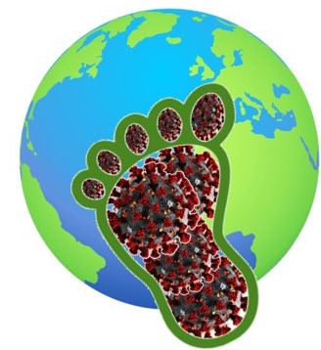
COVID19 | Περιβαλλοντικό Αποτύπωμα
Παράλληλα με τη διεξαγωγή του Συνεδρίου CRETE 2021 πρόκειται να παρουσιαστεί ειδική έκθεση, η οποία θα παρουσιάσει πλούσιο επιστημονικό και ενημερωτικό υλικό, σχετικά με τις πολυδιάστατες επιπτώσεις της πανδημίας παγκοσμίως και ειδικότερα στο περιβάλλον και στη διαχείριση αποβλήτων. Η έκθεση θα περιλαμβάνει οπτικό υλικό στην Αγγλική και Ελληνική γλώσσα, υπό τη μορφή posters, videos και έντυπων φυλλαδίων και πρόκειται να φιλοξενηθεί στην καρδιά του Ενετικού Λιμανιού των Χανίων, ώστε να διευκολύνεται η πρόσβαση όσο των δυνατών περισσότερων επισκεπτών.
Η Έκθεση θα πλαισιωθεί από ειδικές Συνεδρίες κατά τη διάρκεια του Συνεδρίου από παγκοσμίως καταξιωμένους επιστήμονες, αλλά και εκπροσώπους φορέων, οι οποίοι εμπλέκονται στη διαχείριση αποβλήτων και είναι σε θέση να μεταφέρουν τις επιπτώσεις που καταγράφονται.

Η υποβολή συμμετοχών (παρουσιάσεων, poster, ενημε-ρωτικού υλικού, κλπ.) σε θέματα που άπτονται του αντικειμένου της Έκθεσης είναι ευπρόσδεκτα και μπορούν να υποβληθούν στη Γραμματεία του Συνεδρίου έως την 30η Απριλίου 2021.
ΠΟΛΥΤΕΧΝΕΙΟ ΚΡΗΤΗΣ | μα Μηχανικών Περιβάλλοντος
Πολυτεχνειούπολη, 73133, Χανιά, Κρήτη, Ελλάδα
Τηλ.: +30-2821006205 | Fax: +30-28210-37850 | e-mail: infoCRETE@isc.tuc.gr

